Чемерицы Лобеля корневища ФС.2.5.0104.19
с корнями
Veratri Lobeliani rhizomata
cum radicibus Взамен ФС.2.5.0104.18
__________________________________________________________________

Собранные ранней весной или осенью, очищенные от земли, промытые и высушенные корневища с корнями дикорастущего, многолетнего травянистого растения чемерицы Лобеля – Veratrum Lobelianum Bernh., сем. лилейных – Liliaceae.
ПОДЛИННОСТЬ
Внешние признаки. Цельное сырье. Корневища с многочисленными придаточными шнуровидными корнями, отходящими со всех сторон. Корневище вертикальное, одноглавое, реже многоглавое, продолговато коническое, толстое, цельное или продольно разрезанное. Длина корневища 2 - 8 см, толщина 1,5 - 3 см. Снаружи корневище серовато-коричневого или темно-коричневого цвета, на изломе – серовато-белого цвета. Излом гладкий или слегка зернистый. Корни цилиндрические, тонкие, длиной 10 – 20 см, толщиной 2 – 3 мм, продольноморщинистые, ямчатые, снаружи светло-желтого или желтовато-коричневого цвет, на изломе серовато-белого цвета. Излом гладкий или слегка зернистый.
Запах отсутствует.
Измельченное сырье. Кусочки корневищ различной формы размером от 1 до 20 мм и кусочки корней различной формы размером от 1 до 8 мм.
Запах отсутствует.
Микроскопические признаки. Цельное сырье, измельченное сырье. При рассмотрении поперечного среза корневища должно быть видно, что эпидермис отсутствует. Гиподерма состоит из многих рядов клеток желтого цвета, местами разорванных, имеющих характер паренхимы или колленхимы. Паренхима коры состоит из многих рядов клеток округло полигональной формы с небольшими межклеточными пространствами. Клетки паренхимы содержат крахмал, пучки рафид оксалата кальция. Простые крахмальные зерна округлой или овальной формы, с заметным центром наслоения или заменяющей его трещиной. Сложные крахмальные зерна состоят из 2 – 5 зерен. Эндодерма состоит из одного ряда подковообразно утолщенных клеток. В центральном осевом цилиндре проводящие пучки расположены беспорядочно, имеют различное строение: вблизи эндодермиса они коллатеральные, иногда неполноконцентрические, а в центре – центрофлоэмные, волокон не имеют.
На поперечном срезе корней снаружи должен быть виден эпидермис, состоящий из клеток с утолщенной наружной стенкой. За ним следует первичная кора, которая имеет очень рыхлую паренхиму, особенно в периферической части. Через один – два ряда от клеток эпидермиса, иногда непосредственно под ним, клетки коры образуют крупные, радиально вытянутые, неправильно вытянутой формы межклетники (аэренхима). Клетки паренхимы заполнены крахмальными зернами. Некоторые клетки содержат рафиды оксалата кальция. Эндодермис состоит из одного ряда подковообразно утолщенных клеток с пористыми стенками. Центральный осевой цилиндр состоит из 15 – 20 лучей древесины, между которыми находятся участки луба, состоящие из групп ситовидных трубок, окруженных лубяными волокнами.
Серная кислота концентрированная окрашивает срезы корневищ с корнями сначала в желто-оранжевый, а затем оранжево-красный цвета.

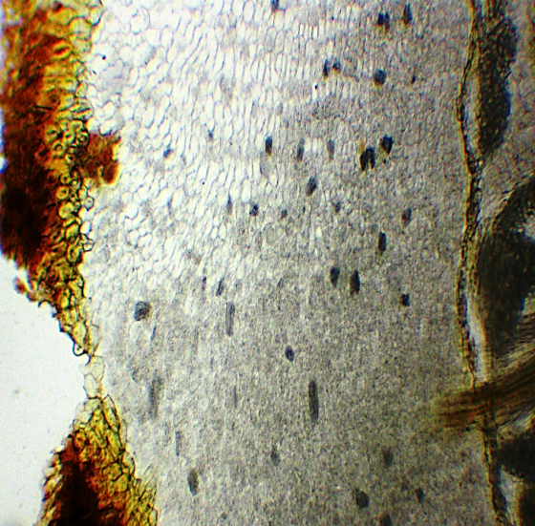  б  а  1 1 | 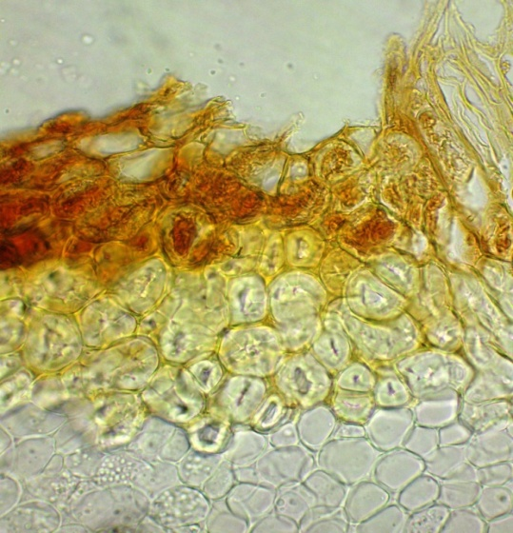  б  2 1
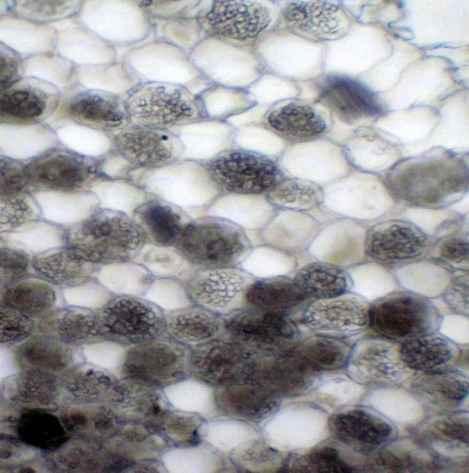  3 1  в | г  4 1
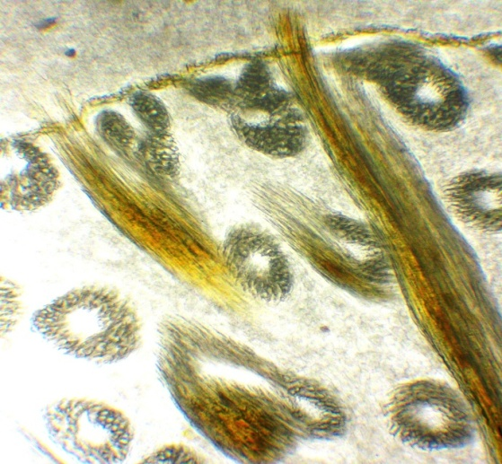  д  е  5 1 | 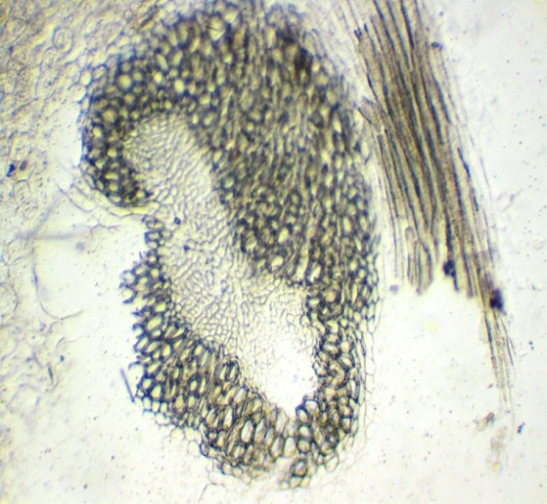  6 1  е
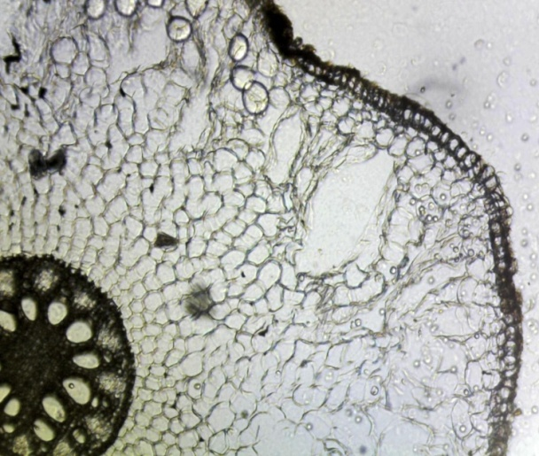  ж  и  з  7 1 | 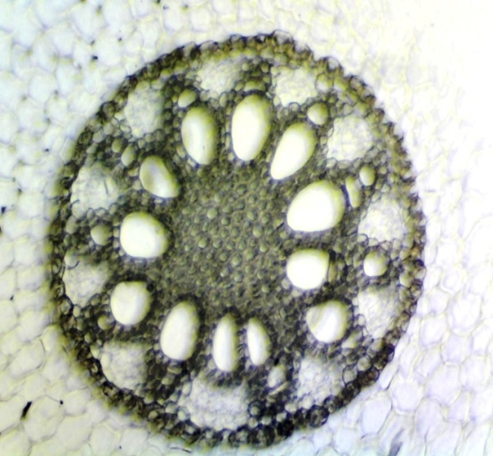  и  8 1

Рисунок 1 – Чемерицы Лобеля корневища с корнями:
фрагменты поперечных срезов корневища: 1, 5, 7 – (56×); 2 – (280×); 3, 6 – (600×); 4 - (900×); фрагменты поперечных срезов корней: 7 - (56×), 8 - (135×): 1 (а) – гиподерма; 2 (б) – каменистые клетки; 3 (в) – клетки паренхимы с крахмальными зернами; 4 (г), 6 – рафиды оксалата кальция, 5 (д) – эндодерма; 5,6 (е) - проводящие пучки центрофлоэмные, 7 (ж) – эпидермис, 7 (з) - межклеточные пространства (аэренхима) в коре, 7,8 (и) - центральный осевой цилиндр.

Определение основных групп биологически активных веществ
Тонкослойная хроматография
Аналитическую пробу сырья измельчают до величины частиц, проходящих сквозь сито с отверстиями размером 1 мм.
Около 1,5 г измельченного сырья помещают в колбу вместимостью 100 мл, прибавляют 15 мл спирта 70 % и взбалтывают в течение 2 ч, затем фильтруют через бумажный фильтр. 12,5 мл полученного фильтрата помещают в делительную воронку вместимостью 100 мл, прибавляют 1 мл аммиака раствора концентрированного 25 % и экстрагируют эфиром два раза по 15 мл. Эфирные извлечения объединяют и фильтруют в круглодонную колбу объемом 100 мл через предварительно смоченный эфиром бумажный фильтр, содержащий 2 г натрия сульфата безводного. Фильтр промывают 10 мл эфира. Эфир отгоняют на роторном испарителе при температуре водяной бани не выше 40 °С досуха. Сухой остаток растворяют в 2 мл спирта 96 % (испытуемый раствор).
На линию старта высокоэффективной хроматографической пластинки со слоем силикагеля наносят в виде полосы длиной 10 мм и шириной не более 2 мм 10 мкл испытуемого раствора. Пластинку с нанесенной пробой сушат, помещают в камеру, предварительно насыщенную в течение 1 ч смесью растворителей бутанол - уксусная кислота - вода (4 : 2 : 2), и хроматографируют восходящим способом.
Когда фронт растворителей пройдет около 80 - 90 % длины пластинки от линии старта, ее вынимают из камеры, сушат до удаления следов растворителей в потоке теплого воздуха, обрабатывают реактивом Драгендорфа модифицированным и просматривают в дневном свете.
На хроматограмме испытуемого раствора в средней трети должны обнаруживаться три зоны адсорбции от оранжевого до красно-оранжевого цвета (стероидные алкалоиды); допускается обнаружение других зон адсорбции.
ИСПЫТАНИЯ
Влажность. Цельное сырье, измельченное сырье – не более 14,0 %.
Зола общая. Цельное сырье, измельченное сырье – не более 10,0 %.
Зола, нерастворимая в хлористоводородной кислоте. Цельное сырье, измельченное сырье – не более 4,0 %.
Измельченность сырья. Измельченное сырье: частиц корней размером свыше 20 мм и корневищ свыше 8 мм − не более 5 %; частиц, проходящих сквозь сито с размером отверстий 1 мм, - не более 15 %.
Посторонние примеси
Корневищ с остатками стеблей и листьев длиннее 1 см. Цельное сырье, измельченное сырье – не более 3 %.
Потемневших корневищ с корнями. Цельное сырье, измельченное сырье – не более 5 %.
Органическая примесь. Цельное сырье, измельченное сырье – не более 0,5 %.
Минеральная примесь. Цельное сырье, измельченное сырье – не более 1 %.
Тяжелые металлы и мышьяк. В соответствии с требованиями ОФС «Определение содержания тяжелых металлов и мышьяка в лекарственном растительном сырье и лекарственных растительных препаратах».
Радионуклиды. В соответствии с требованиями ОФС «Определение содержания радионуклидов в лекарственном растительном сырье и лекарственных растительных препаратах».
Микробиологическая чистота. В соответствии с требованиями ОФС «Микробиологическая чистота».
Количественное определение. Цельное сырье, измельченное сырье: суммы алкалоидов в пересчете на протовератрин - не менее 1,0 %.
Аналитическую пробу сырья измельчают до величины частиц, проходящих сквозь сито с отверстиями размером 0,5 мм. Около 6,0 г (точная навеска) измельченного сырья помещают в колбу вместимостью 200 мл, прибавляют 90,0 мл хлороформа, 2,5 мл аммиака раствора и 2,5 мл воды очищенной. Колбу закрывают пробкой и встряхивают с помощью шейкера в течение 30 мин и оставляют до разделения слоев. Хлороформный слой процеживают через вату. 45,0 мл хлороформного извлечения (соответствует 3,0 г порошка сырья), переносят в делительную воронку и извлекают последовательно 15 мл хлористоводородной кислоты раствора 1 % и 3 раза по 10 мл хлористоводородной кислоты раствором 1 %. Извлечения объединяют, фильтруют в другую делительную воронку, подщелачивают аммиака раствором и извлекают 20 мл хлороформа. Эту операцию повторяют несколько раз, используя каждый раз по 15 мл хлороформа до тех пор, пока небольшое количество хлорформного слоя после выпаривания и растворения остатка в хлористоводородной кислоте разведённой не перестанет давать с реактивом Майера положительную реакцию (осадок или муть).
Все хлороформные извлечения фильтруют через бумажный фильтр, содержащий 3-4 г натрия сульфата безводного свежепрокаленного, смоченного хлороформом в круглодонную колбу. Хлороформ отгоняют с помощью роторного испарителя при пониженном давлении досуха. Сухой остаток сушат при температуре 100 - 105 °С в течение 30 мин. После охлаждения сухой остаток растворяют в 10,0 мл 0,01 М раствора хлористоводородной кислоты, избыток которой титруют 0,01 М раствором натрия гидроксида (индикатор – метиловый оранжевый).
Содержание суммы алкалоидов в пересчете на протовератрин в абсолютно сухом сырье в процентах (Х) вычисляют по формуле:
где, V – объем 0,01 М раствора натрия гидроксида, пошедшего на титрование, мл;

0,0625 - количество суммы алкалоидов в пересчете на протовератрин, соответствующее 1 мл 0,01 М раствора хлористоводородной кислоты;
a – навеска сырья, г;
45 – объем хлороформного извлечения, взятого для определения, мл;
W – влажность сырья, %.

Упаковка, маркировка и транспортирование. В соответствии с требованиями ОФС «Упаковка, маркировка и транспортирование лекарственного растительного сырья и лекарственных растительных препаратов».
Хранение. В соответствии с требованиями ОФС «Хранение лекарственного растительного сырья и лекарственных растительных препаратов».

